Министерство образования и науки Российской Федерации
Санкт-Петербургский Политехнический Университет Петра Великого
—
Институт компьютерных наук и кибербезопасности
Высшая школа кибербезопасности

ЛАБОРАТОРНАЯ РАБОТА № 10

«Триггеры, счётчики и регистры»

по дисциплине «Электроника и схемотехника»

Выполнил
студент гр. 5151003/40002 Бартенев А. А.
<подпись>

Старший Макаров А. С.
Преподаватель
<подпись>

Санкт-Петербург
2025

ЦЕль работы
Изучить функционирования триггеров различных типов и экспериментально определить таблицы состояния (таблицы истинности) триггеров. Изучить функционирования счётчиков и регистров.

Ход работы
- Исследования асинхронного RS-триггера с инверсными входами.
Была составлена схема асинхронного RS-триггера с инверсными входами. Подавая на входы триггера различные комбинации логических уровней, были проведены измерения.
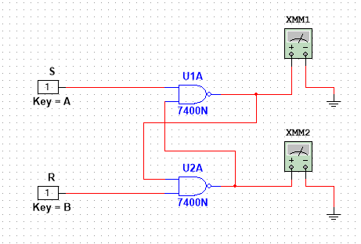
Рисунок 1 – Схема асинхронного RS-триггера
R | S | Q | $$\overline{Q}$$ | Состояние
0 | 0 | - | - | Запрещено
0 | 1 | 0 | 5 | 0
1 | 0 | 5 | 0 | 1
1 | 1 | Q | $$\overline{Q}$$ | Хранение
Таблица 1 – Асинхронный RS-триггер
- Исследование синхронного RS-триггера.
Была составлена схема синхронного RS-триггера. Подавая на входы триггера различные комбинации логических уровней, были проведены измерения и составлена таблица.
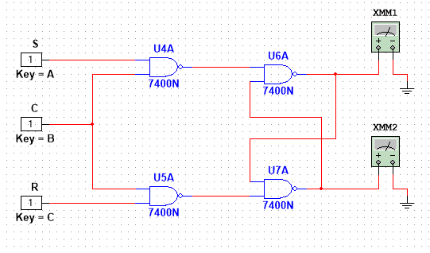
Рисунок 2 – Схема синхронного RS-триггера
S | C | R | Q | $$\overline{Q}$$ | Состояние
0 | 0 | 0 | Q | $$\overline{Q}$$ | Хранение
0 | 0 | 1 | Q | $$\overline{Q}$$ | Хранение
0 | 1 | 0 | Q | $$\overline{Q}$$ | Хранение
0 | 1 | 1 | 0 | 5 | 0
1 | 0 | 0 | Q | $$\overline{Q}$$ | Хранение
1 | 0 | 1 | Q | $$\overline{Q}$$ | Хранение
1 | 1 | 0 | 5 | 0 | 1
1 | 1 | 1 | - | - | Запрещено
Таблица 2 – Состояние синхронного RS-триггера
- Исследование D-триггера.
Составим D-триггера. Он состоит из двухступенчатого RS-триггера (который состоит из двух синхронных + элемент НЕ) и дополнительного элемента НЕ.
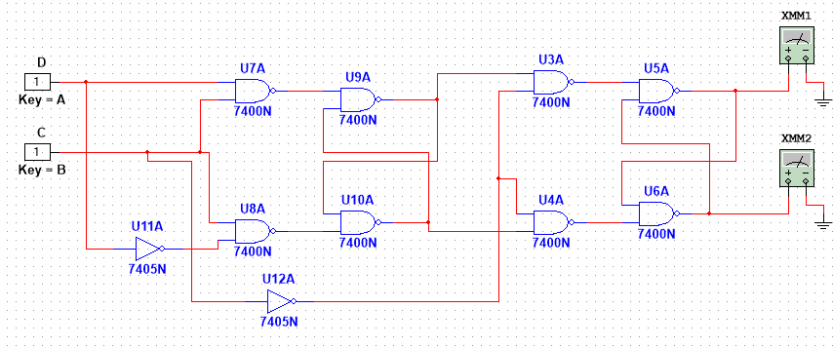
Рисунок 3 – Схема D-триггера
D | C | Q | $$\overline{Q}$$ | Состояние
0 | 0 | - | - | Хранение
0 | 1 | 0 | 5 | 0
1 | 0 | - | - | Хранение
1 | 1 | 5 | 0 | 1
Таблица 3 – D-триггер
- Исследование MS-триггера.
Было проведено исследование двухступенчатого триггера и построена таблица состояний.
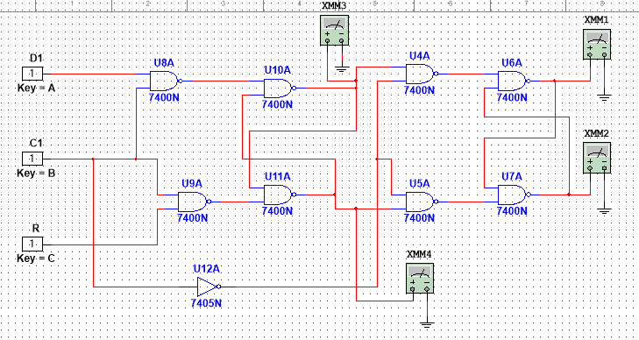
Рисунок 4 – MS-триггер
S | C | R | Q | $$\overline{Q}$$ | Q₁ | $$\overline{Q_{1}}$$ | Состояние
0 | 0 | 0 | Q | $$\overline{Q}$$ | Q₁ | $$\overline{Q_{1}}$$ | Хранение
0 | 0 | 1 | Q | $$\overline{Q}$$ | Q₁ | $$\overline{Q_{1}}$$ | Хранение
0 | 1 | 0 | 0 | 1 | Q₁ | $$\overline{Q_{1}}$$ | Сброс на 0 на 2-м триггере
0 | 1 | 1 | Q | $$\overline{Q}$$ | 0 | 1 | Сброс на 0 на 1-м триггере
1 | 0 | 0 | 1 | 0 | Q₁ | $$\overline{Q_{1}}$$ | Установка 1 на 2-м триггере
1 | 0 | 1 | Q | $$\overline{Q}$$ | 1 | 0 | Установка 1 на 1-м триггере
1 | 1 | 0 | - | - | Q₁ | $$\overline{Q_{1}}$$ | Запрещено для 2-го
1 | 1 | 1 | Q | $$\overline{Q}$$ | - | - | Запрещено для 1-го
Таблица 4 – Состояние двухступенчатого триггера (MS-триггера)
- JK-триггер:
Было проведено исследование JK-триггера и построена его таблица состояний.
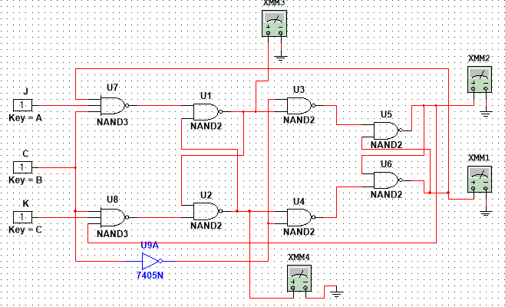
Рисунок 5 – JK-триггер
J | C | K | Q | $$\overline{Q}$$ | Состояние
0 | 0 | 0 | - | - | Хранение
0 | 0 | 1 | - | - | Хранение
0 | 1 | 0 | - | - | Хранение
0 | 1 | 1 | 5 | 0 | 1
1 | 0 | 0 | - | - | Хранение
1 | 0 | 1 | - | - | Хранение
1 | 1 | 0 | 0 | 5 | 0
1 | 1 | 1 | - | - | Инверсия
Таблица 5 – Состояние JK-триггера
- Исследование суммирующего счётчика на JK-триггерах:
Было проведено исследование суммирующего счётчика на JK-триггерах, взяты показания анализатора логических сигналов и построена таблица состояний.
У суммирующего счетчика входное двоичное число, хранимое в триггерах схемы, увеличивается при поступлении на его вход первого импульса. В исходном состоянии во всех триггерах счетчика записаны нули
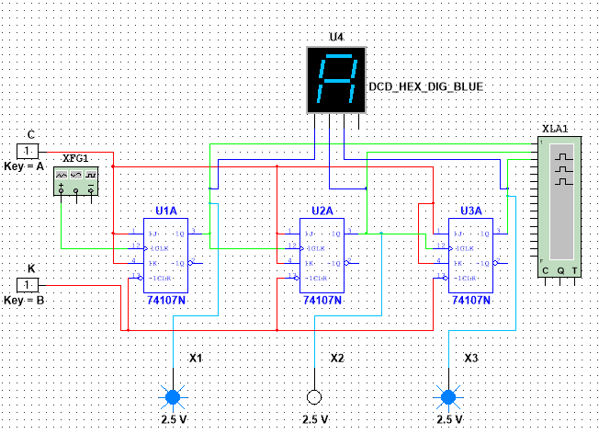
Рисунок 6 – Суммирующий счётчик на JK-триггерах
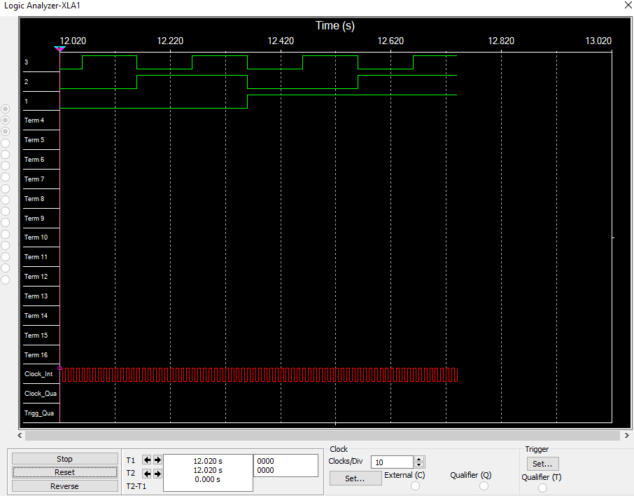
Рисунок 7 – Временная диаграмма суммирующего счётчика на JK-триггерах
N | Q₁ | Q₂ | Q₃
0 | 0 | 0 | 0
1 | 1 | 0 | 0
2 | 0 | 1 | 0
3 | 1 | 1 | 0
4 | 0 | 0 | 1
5 | 1 | 0 | 1
6 | 0 | 1 | 1
7 | 1 | 1 | 1
Таблица 6 – Состояние суммирующего счётчика на JK-триггерах
- Исследование вычитающего счётчика на JK-триггерах:
Было проведено исследование вычитающего счётчика на JK-триггерах, взяты показания анализатора логических сигналов и построена таблица состояний.
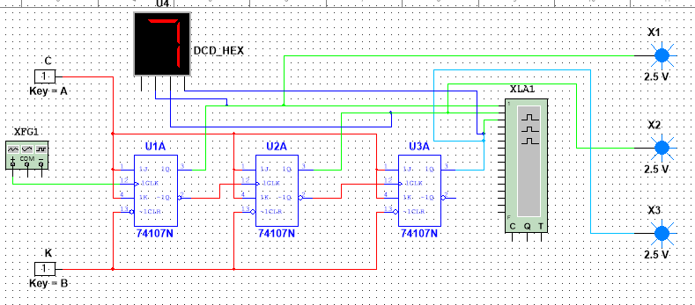
Рисунок 8 – Схема вычитающего счётчика на JK-триггерах
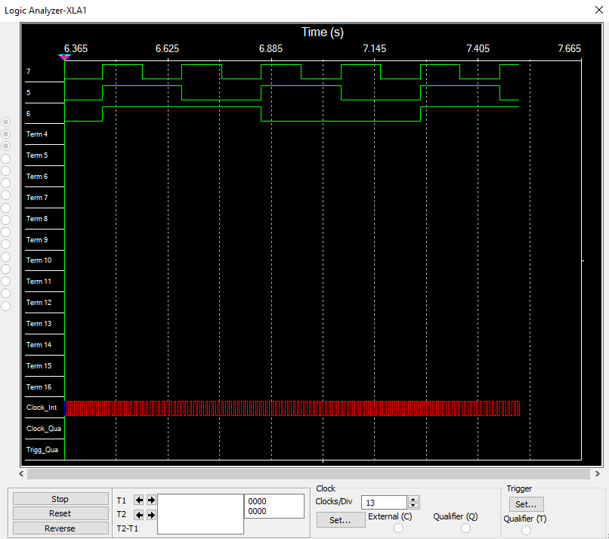
Рисунок 9 – Временная диаграмма вычитающего счётчика на JK-триггерах
N | Q₁ | Q₂ | Q₃
0 | 0 | 0 | 0
1 | 0 | 0 | 1
2 | 0 | 1 | 0
3 | 0 | 1 | 1
4 | 1 | 0 | 0
5 | 1 | 0 | 1
6 | 1 | 1 | 0
7 | 1 | 1 | 1
Таблица 7 – Состояние вычитающего счётчика на JK-триггерах
- Суммирующий счетчик на JK-триггерах с дополнительным входом R:
Было проведено исследование суммирующего счётчика на JK-триггерах с дополнительным входом $\overline{R}$, взяты показания анализатора логических сигналов и построена таблица состояний.
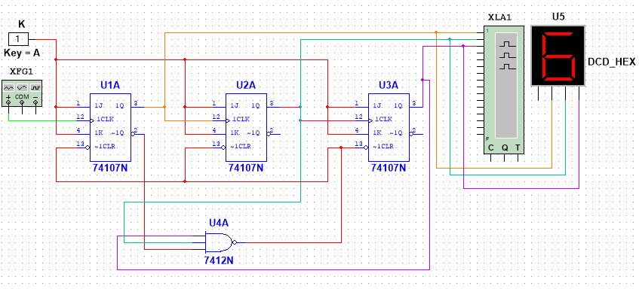
Рисунок 10 – Схема суммирующего счётчика на JK-триггерах с дополнительным входом $\overline{R}$
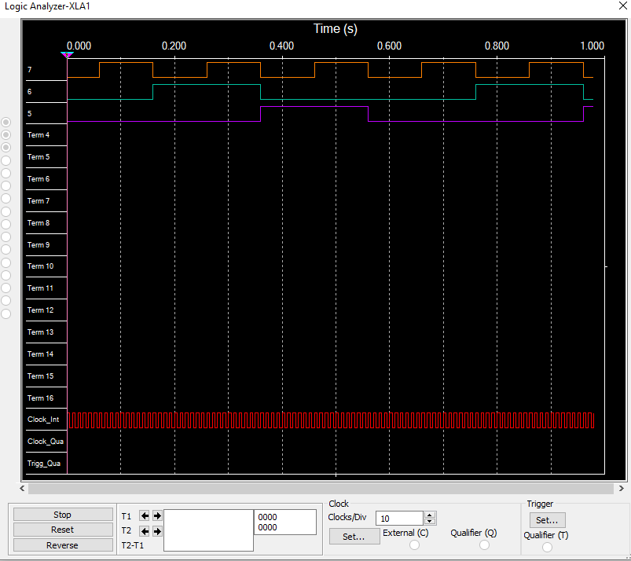
Рисунок 11 – Временная диаграмма суммирующего счётчика на JK-триггерах с дополнительным входом $\overline{R}$
N | Q₁ | Q₂ | Q₃
0 | 0 | 0 | 0
1 | 1 | 0 | 0
2 | 0 | 1 | 0
3 | 1 | 1 | 0
4 | 0 | 0 | 1
5 | 1 | 0 | 1
Таблица 8 – Состояние суммирующего счётчика на JK-триггерах с дополнительным входом $\overline{R}$

- Исследование последовательного регистра на D-триггерах:
Было проведено исследование последовательного регистра на D-триггерах, взяты показания анализатора логических сигналов.
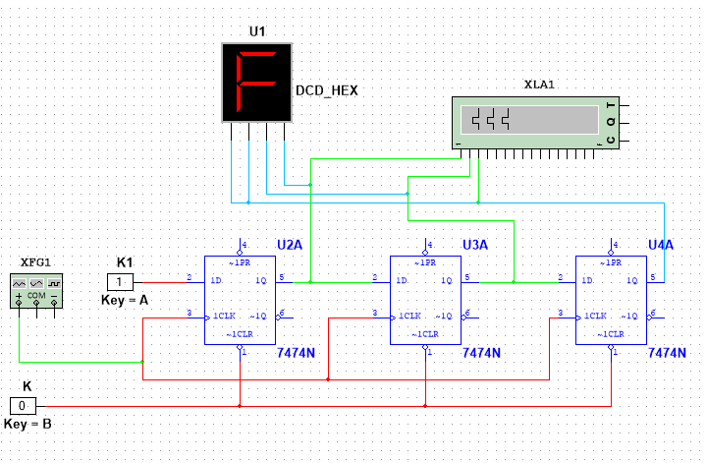
Рисунок 12 – Схема последовательного регистра на D-триггерах
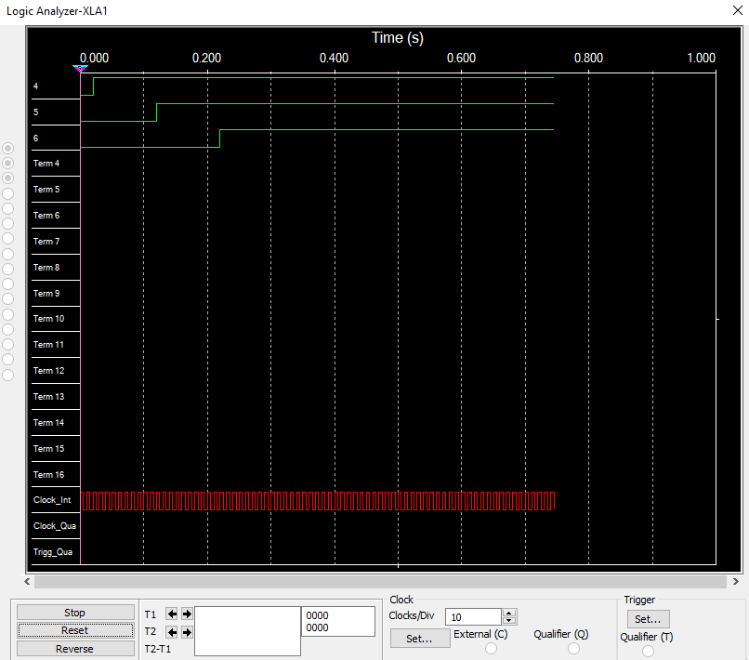
Рисунок 13 – Временная диаграмма последовательного регистра на D-триггерах
N | Q₁ | Q₂ | Q₃
0 | 0 | 0 | 0
1 | 1 | 0 | 0
3 | 1 | 1 | 0
7 | 1 | 1 | 1
Таблица 9 – Состояние последовательного регистра на D-триггерах

контрольные Вопросы
- Нарисуйте временные диаграммы установки синхронного D-триггера в нулевое и единичное состояния:
Установка в «1»: Перед фронтом такта D=1. В момент фронта такта Q скачком становится «1».
Установка в «0»: Перед фронтом такта D=0. В момент фронта такта Q скачком становится «0».
Как выглядит диаграмма:
Такт (C): Прямоугольные импульсы.
Данные (D): Прямоугольник, который устанавливается в «1» или «0» до того, как такт станет «1».
Выход (Q): Меняет своё состояние строго в момент перехода такта из «0» в «1», копируя значение, которое было на D в этот момент.
2. Используя элемент И-НЕ, нарисуйте схему D-триггера со статической синхронизацией:
Схема D-триггера со статической синхронизацией с использованием элемента И-НЕ:
D
│
───|────┐
│ ├───┐
┌┼┐ │ │
│││ │ ┴ Q
└┼┘ │
│ │
───|────┘
│
└───CLK
3. Можно ли собрать JK-триггер на основе асинхронного RS-триггера.
Да, можно собрать JK-триггер на основе асинхронного RS-триггера. Для этого потребуется использовать дополнительные логические элементы и схемы обратной связи для обеспечения правильного переключения триггера при различных комбинациях входных сигналов J и K.
4. Постройте схему четырёхразрядного суммирующего двоичного счетчика с модулем, равным 12:
Биполярные транзисторы:
_ _ _ _
|D | |D | |D | |D |
| _ | | _ | | _ | | _ |
Q0 Q1 Q2 Q3
│ │ │ │
┌┼┐ ┌┼┐ ┌┼┐ ┌┼┐
└┼┘ └┼┘ └┼┘ └┼┘
│ │ │ │
───|─────|─────|─────|
│ │ │ │
│ │ │ CLK
5. Нарисуйте схему трёхразрядного вычитающего счетчика с показаниями, изменяющимися от 7 до 2:
__ __ __
|D | |D | |D |
|__| |__| |__|
Q0 Q1 Q2
│ │ │
┌┼┐ ┌┼┐ ┌┼┐
└┼┘ └┼┘ └┼┘
│ │ │
───|─────|─────|
│ │ │
│ │ CLK
6. Принцип анализа состояния триггера с учетом входных воздействий:
Анализ состояния триггера осуществляется на основе текущих входных сигналов и внутреннего состояния триггера. Входные воздействия (логические сигналы) определяют, как изменится состояние триггера на следующем такте. Этот принцип позволяет предсказывать поведение триггера при различных комбинациях входных сигналов, обеспечивая надежную работу схемы.

выводы
В ходе лабораторной работы были изучены схемы триггеров различных типов и экспериментально определены таблицы состояний триггеров.

